学習サポートプリント 小学校算数科
小学校３年 算数13

３年生 「３ わり算」④ 月 日（ ）

準備するもの：教科書・ノート

教科書２６ページ１の問題を読みましょう。

１５まいの色紙を、１人に
３まいずつ分けると、
何人に分けられますか。
１５まいの色紙を、３人に
同じ数ずつ分けると、
１人分はなんまいですか。

図をかいて考えよう。

１人分の数 ×３ ３ × 人数
答えは、 □×３＝１５の 答えは、３×□＝１５の
□にあてはまる数です。 □にあてはまる数です。
× ３ ＝ １５ ３ × ＝ １５
１５ ÷ = 5
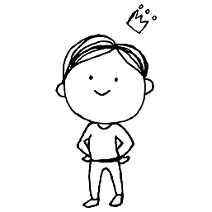
答えは、３のだんの
九九を使ってもとめられるね。
わる数
わられる数

まとめ

１人分の数をもとめるときも、何人に分けられるかを
もとめるときも、わり算の式になります。
わり算の答えは、わる数のだんの九九を使ってもとめます。

のもんだいをノートに書きましょう。 P２６

